**Anleitung Update der Online Karte**

Die Aktualisierung erfolgt in 3 Schritten. Zuerst wird eine Tabellenvorlage als Exceldatei mit den aktuellen Schuldendaten erstellt. Diese wird manuell ergänzt und angepasst und liefert die Daten und Zahlen die später in der Karte zu sehen sind. Als letzter Schritt wird die Karte aktualisiert.

Vorbereitung:

Zunächst überprüfen ob R-Studio installiert ist. Wenn ja..

Ordner unter C:/U……../scripts öffnen. Dort müssten folgende Inhalte drin sein:

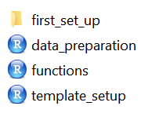

1. Schritt: template_setup (manchmal als template_setup.R angezeigt) mit Doppelklick öffnen. (Sollte ein Fenster sich öffnen mit der Frage: Wie möchten Sie diese Datei öffnen -> R-Studio auswählen und öffnen klicken)

Die Oberfläche sollte dann so aussehen: Der große Kreis markiert eure Datei.

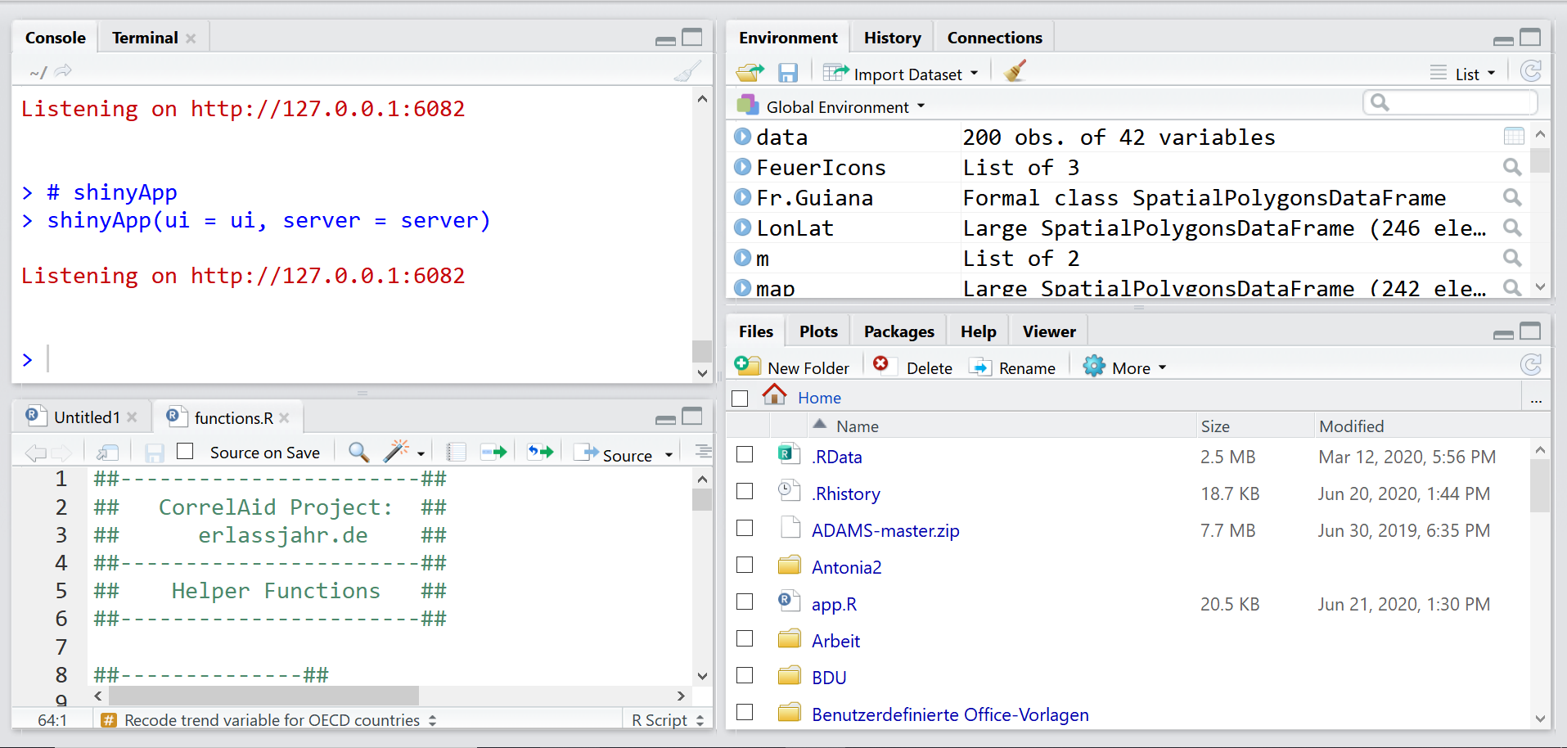

Jahreszahl anpassen:

…wird hier was angepasst?

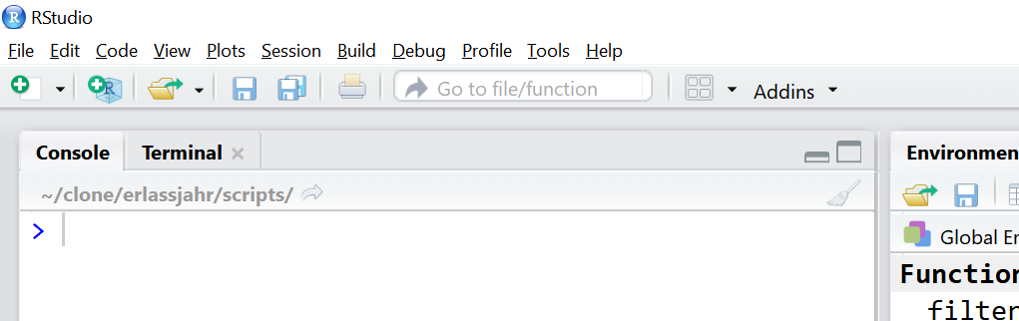Zum Speichern klicke das Diskettensymbol oben links über der Konsole.

Datei ausführen:

Den gesamten Text in der datei markieren. Wie markiere ich? Mit der linken Maustaste vor das erste Zeichen klicken und gedrückt halten, während du mit der Maus oder auf dem Touchpad nach unten ziehst. So weit herunterziehen bis alles markiert ist. (Der Balken rechts (gelber Kreis) sollte ganz unten sein.)

Danach auf das oben markierte Symbol (roter Kreis) klicken. Das Symbol heisst “Run the current line or selection (CLTR + Enter)”. Die Namen der Symbole werden angezeigt, wenn du den Cursor auf dem Symbol platzierst und 1 sek. wartest. Alternativ kannst du nach dem Markieren auch Steuerung + Enter drücken.



Nun sollte in der Konsole (blauer Kreis) einige neue Zeilen mit Schrift auftauchen. Warte bis das Größerzeichen (roter Kreis) wieder erscheint und nichts mehr passiert.

Lass das R-studio Fenster offen und öffne die Exceldatei SR20….xlsx im Ordner ……/daten/ .

Lässt sie sich problemlos öffnen und sieht ungefähr so aus

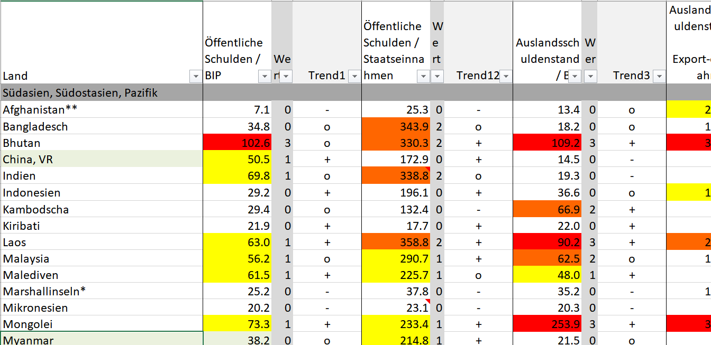

...ist alles richtig. Gehe nun zurück in das R-studio Fenster und schließe das Fenster.

1. Daten anpassen.

Trage nun in die Excel Tabelle die Daten ein die fehlen oder für das aktuelle Jahr angepasst werden sollen. Beachte dabei die Formatvorlage, die weiter unten in dieser Anleitung beigefügt ist. (Seite X) Speichere die Änderungen ab und schließe die Excel Tablle.

1. Karte Aktualisieren.

Öffne nun das Dokument function.R im Ordner …/scripts.

Die gleiche Oberfläche, wie unter Punkt 1 sollte erscheinen.

Ersetze in Zeile XX das Jahr mit dem neuen aktuellen Jahr. Siehe Abb.

Drücke speichern wie unter Punkt 1 beschrieben.

Markiere, wie unter Punkt 1 beschrieben, den gesamten Code und drücke das Symbol zum Ausführen des Codes.

Nun kontrolliere auf der Webseite, o die Aktuellen daten in der Karte angezeigt werden -> Fertig.